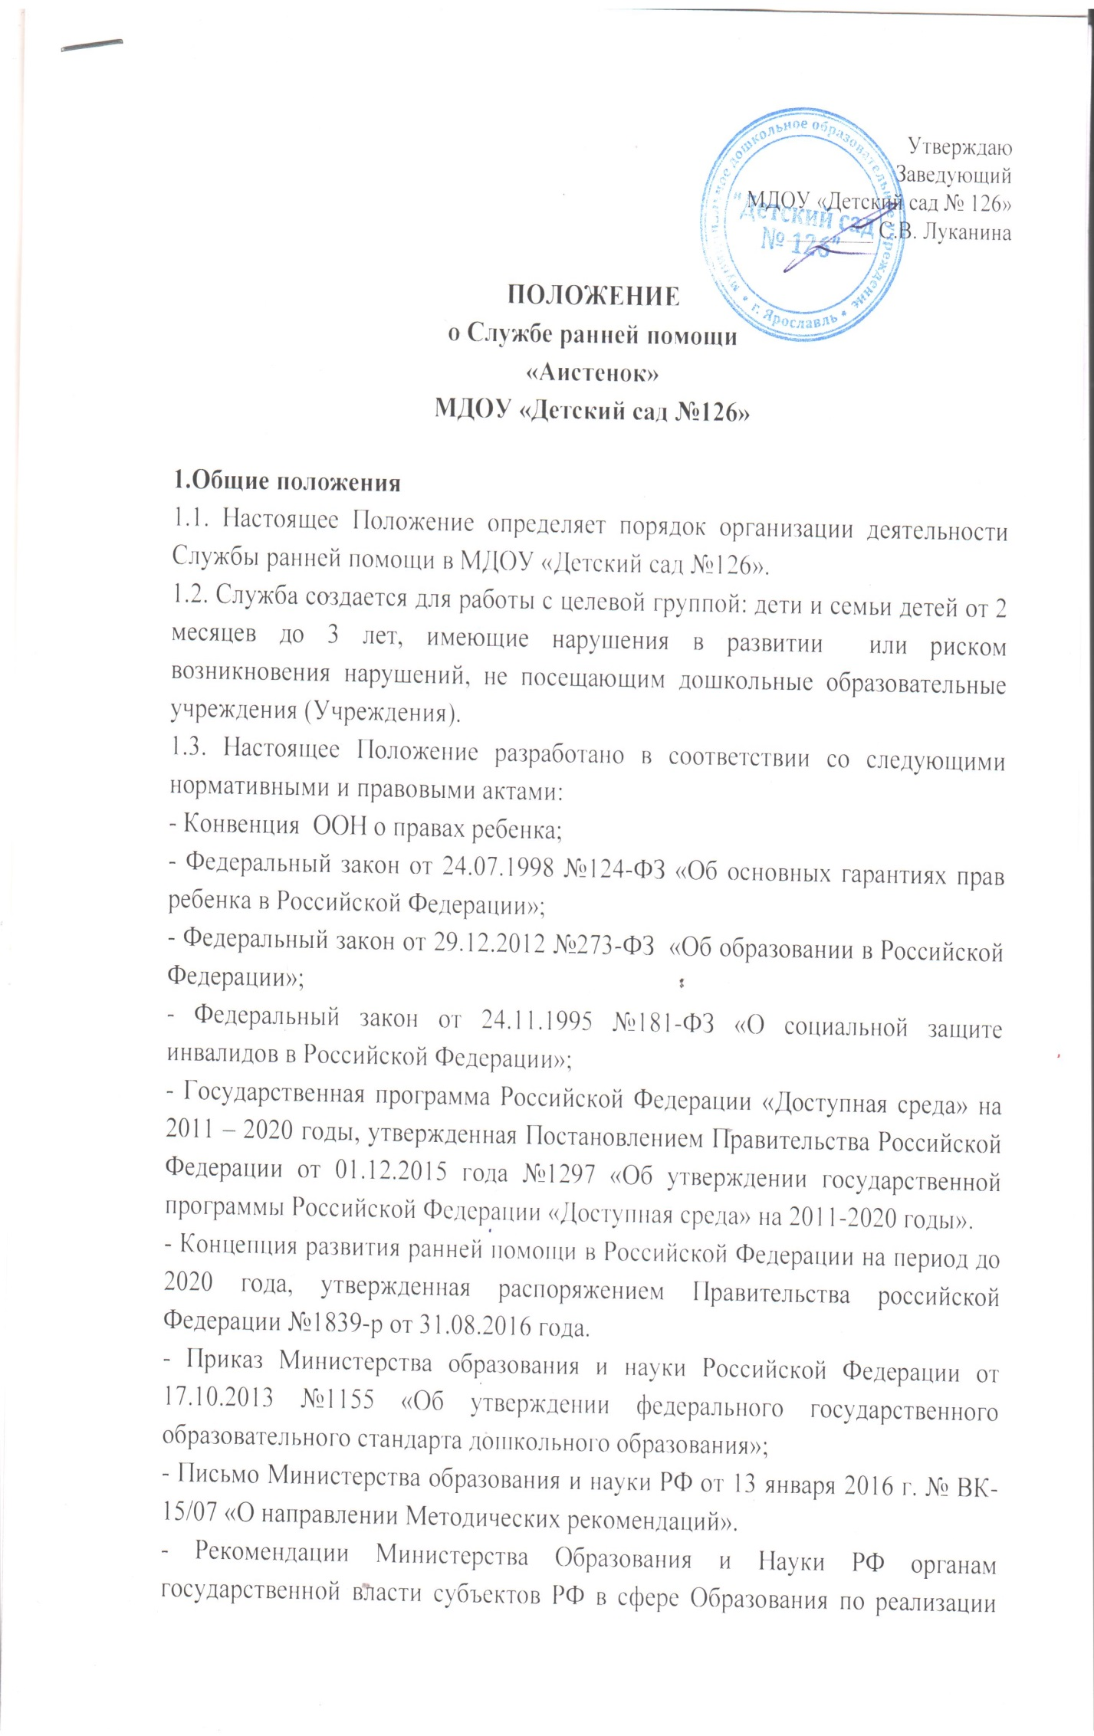
моделей раннего выявления отклонений и комплексного сопровождения с целью коррекции первых признаков отклонений в развитии детей.
- Приказ Департамента образования мэрии города Ярославля №01-05/647 от 31.08.2020г. «Об организации работы Службы ранней помощи в МДОУ «Детский сад №126».
1.4. Деятельность Службы ранней помощи осуществляется в соответствии с действующим законодательством РФ в области образования, нормативными правовыми документами, Уставом МДОУ «Детский сад № 126», а также настоящим Положением.
1.5. Срок действия данного Положения до замены на новое.

2. Цели и задачи Службы ранней помощи
2.1. Целью организации деятельности Службы ранней помощи детям в возрасте от 2 месяцев до 3 лет, не посещающим ДОУ, и их родителям (законным представителям) (далее – Служба ранней помощи) является оказание методической, диагностической, консультативной помощи семье, имеющей ребенка с нарушениями в развитии или риском нарушения, не посещающего Учреждения, подбор адекватных способов взаимодействия с ребенком, его воспитания и обучения, коррекции нарушений в развитии.
2.2.Основными задачами Службы ранней помощи являются:
- проведение психолого-педагогического обследования детей с нарушением развития (риском нарушения) и их семей;
- оказания комплексной коррекционно-развивающей помощи детям с нарушениями развития (риском нарушения) и психолого-педагогическая поддержка их семьям;
- осуществление работы по адаптации, социализации и интеграции детей с нарушением развития (риском нарушения);
- включение родителей (законных представителей) в процесс воспитания и обучения ребенка;
- обучение родителей (законных представителей) методам игрового взаимодействия с детьми, имеющими нарушения развития (риском нарушения);
- определение дальнейшего образовательного маршрута ребенка.
2.3.Работники Службы ранней помощи несут ответственность за соответствие форм, методов, средств организации образовательного процесса возрастным и психофизическим возможностям детей, требованиям охраны жизни и здоровья детей.

3.Основные принципы работы Службы ранней помощи
Работа Службы ранней помощи строится на основе следующих принципов:
3.1. Семейная центрированность - тесное взаимодействие с семьей.
3.2. Междисциплинарность - комплексный характер помощи семье, оказываемой специалистами разных профилей.
3.3. Открытость - Служба ранней помощи отвечает на запросы семьи о состоянии или развитии ребенка.
3.4. Конфиденциальность - информация о ребенке и его семье не подлежит разглашению.

4. Организация деятельности Службы ранней помощи
4.1. Служба ранней помощи открывается согласно приказу заведующего Учреждением.
4.2. Служба ранней помощи – это структура, построенная на междисциплинарном взаимодействии и предназначенная для оказания помощи детям в возрасте от 2 месяцев до 3 лет, имеющим нарушения в развитии, и их семьям, а также детям «группы риска», в которую могут войти:
- дети, родившиеся в асфиксии, с родовой травмой, недоношенные, маловесные;
- родоразрешение с вспоможением (Кесарево сечение, вакуум, стимуляции и
т.п);
- частые заболевания (соматические, невротические и др.);
- получение длительного курса лечения (антибиотики, стимуляторы и др.);
- травмы головы, получение общего наркоза;
- ПЭП, ММД, СДВГ, ЗПР, ЗПРР, ЗРР, гипертензионный синдром;
- дети имеющие выраженные нарушения слуха, зрения, интеллектуальную недостаточность, психические расстройства, нарушения моторного развития;
- неадекватные эмоциональные реакции;
- дети юных родителей (17 лет и моложе) с несформированными родительскими навыками.
4.3. В Службу ранней помощи могут обратиться семьи, не посещающие дошкольную образовательную организацию, имеющие детей с нарушениями в развитии, вызванными медицинскими, биологическими и социальными факторами, а также с риском отставания в развитии в одной из следующих областей: познавательное, речевое, социальное и эмоциональное развитие, развитие движений, самообслуживание.
4.4. Диагностическое обследование проводится специалистами Службы ранней помощи, по мере необходимости могут быть привлечены специалисты районной психолого-медико-педагогической комиссии (далее ПМПК) по заявлению родителей (законных представителей).
4.5. Служба ранней помощи самостоятельно разрабатывает годовой план работы, график работы специалистов.
4.6. Технологии и методы работы специалистов Службы ранней помощи определяются самостоятельно, исходя из особенностей психофизического развития, индивидуальных возможностей и состояния здоровья ребенка.
4.7. В период работы Службы ранней помощи питание детей не организуется.
4.8. Результативность проводимой коррекционно-развивающей работы определяется диагностическим обследованием ребенка, по итогам которого:
- дети, достигшие положительных результатов, завершают занятия в Службе ранней помощи и направляются на районную ПМПк для определения дальнейшего образовательного маршрута;
- дети, не достигшие положительных результатов, продолжают занятия в Службе ранней помощи и по достижению 3-летнего возраста направляют на районную ПМПК для определения дальнейшего образовательного маршрута.

5. Комплектование Службы ранней помощи
5.1. В Службу ранней помощи принимаются дети от 2 месяцев до 3 лет по заявлению родителей (законных представителей) и на основании медицинской справки о состоянии здоровья ребенка.
5.2. Между руководителем Учреждения и родителем (законным представителем) заключается договор сроком на один год с возможностью последующей пролонгации.

6.Организация образовательного процесса
6.1. Организация коррекционно-образовательного процесса Службы ранней помощи регламентируется годовым планом Учреждения и расписанием занятий, разрабатываемых и утверждаемых Учреждением.
6.2. Скрининг детей в возрасте от 2 месяцев до 3 лет, не посещающих дошкольную образовательную организацию по обращению родителей в ППк Учреждения.
6.3. Углубленное обследование в ППк детей с проблемами в развитии, выявленными в результате скрининга.
6.4. Междисциплинарная оценка семьи и ребенка, формирование коррекционно-диагностической группы.
6.5. Определение вида и объема коррекционной помощи семье и ребенку. Составление краткосрочных индивидуальных программ воспитания, обучения и развития на каждого ребенка.
6.6. Составление индивидуальных планов коррекционно-развивающего обучения детей узкими специалистами по своему профилю.
6.7. Превентивные и коррекционные мероприятия по отношению к проблемному ребенку и его семье.
6.8. Наполняемость групп составляет:
- с нарушением развития (риском нарушения) - до 4 детей;
- с множественными нарушениями развития - до 2 детей.
6.9. Основными формами работы с ребенком и семьей являются индивидуальный и групповой игровой сеанс, консультация, тренинг и другие.

7.Управление и руководство Службой ранней помощи
7.1. Непосредственное руководство Службой ранней помощи осуществляет заведующий Учреждением.
7.2. Функционирование Службы ранней помощи осуществляют старший воспитатель, педагог-психолог, учитель-логопед, учитель-дефектолог, воспитатель.

8. Ответственность и обязанность сторон
8.1.Заведующий Учреждения обязан:
- осуществлять контроль за организацией деятельности Службы ранней помощи.
8.2. Педагоги обязаны:
- рассматривать вопросы и принимать решения строго в границах своей профессиональной компетентности;
- применять современные обоснованные методы диагностической, развивающей, коррекционной, профилактической работы;
- в решении всех вопросов исходить из интересов ребенка;
- хранить профессиональную тайну, не распространять сведения, полученные в результате диагностической, консультативной и других видов работ;
8.3. Педагоги несут ответственность:
- за адекватность используемых диагностических, развивающих, профилактических методов и средств;
- за оформление документации в установленном порядке;
- за качество предоставляемых образовательных услуг.

9. Права сторон
9.1. Заведующий Учреждением имеет право:
- утверждать локальные нормативные акты, обеспечивающие работу Службы ранней помощи;
- размещать информацию о деятельности Службы ранней помощи в СМИ, на сайте Учреждения, информационных стендах Учреждения.
9.2. Педагоги имеют право:
- самостоятельно определять приоритетные направления работы по запросам родителей (законных представителей) детей с учетом конкретных условий Учреждения.
- самостоятельно формулировать задачи работы с детьми и родителями (законными представителями) ребенка, выбирать формы и методы реализации поставленных задач;
- рекомендовать родителям (законным представителям) ребенка консультирование в городской ПМПК.
9.3. Родители (законные представители) имеют право:
- посещать консультативные занятия специалистов Службы ранней помощи;
- защищать права и интересы ребенка;
- получать консультации специалистов Службы ранней помощи по вопросам, касающимся речевого и психомоторного развития своего ребенка;
- на конфиденциальность информации о ребенке и его семье.

10. Документация Службы ранней помощи
10.1. Ведение документации Службы ранней помощи выделяется в отдельное делопроизводство.
10.2. Перечень документации Службы ранней помощи:
- План работы Службы ранней помощи.
- Договор с родителями (законными представителями).
- Журнал регистрации обращений родителей (законных представителей) в Службу ранней помощи.
- Индивидуальные карты сопровождения детей.
- Отчет о деятельности Службы ранней помощи.

